1. 打开软件

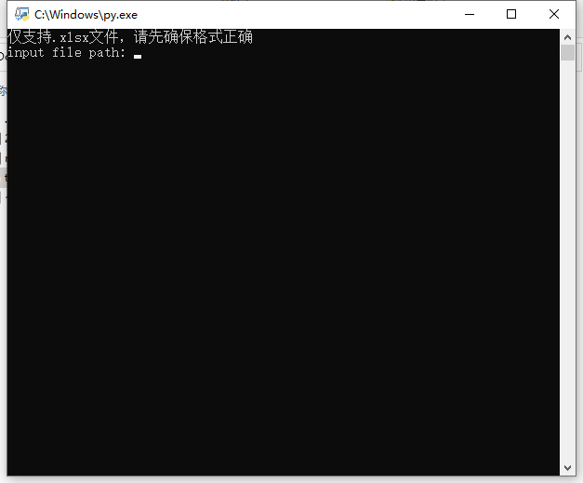

1. 输入需要读取的excel表格路径。打开表格所在位置，然后用鼠标点击路径框：

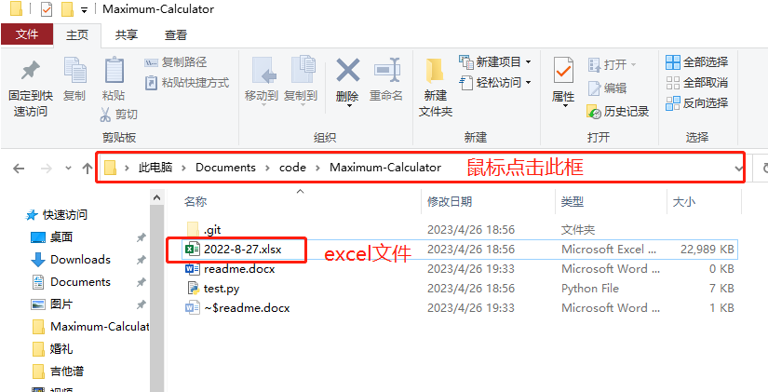

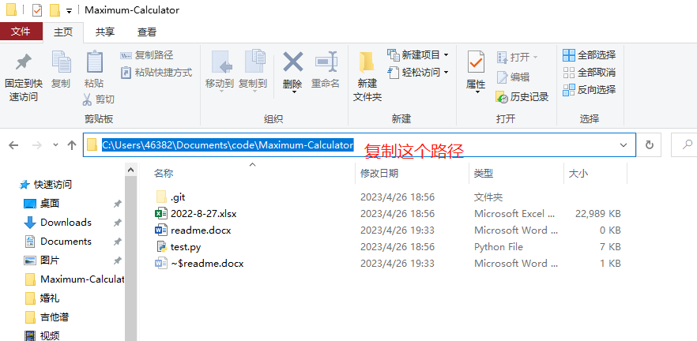

然后把**文件名加到后面**，比如我这里就是：C:\Users\46382\Documents\code\Maximum-Calculator\2022-8-27.xlsx

如果复制不了，就用手打输入进去，然后回车。

文件仅支持.xlsx格式的，如果不是，先将表格另存为.xlsx格式的。